Гарбуз Никита Дмитриевич, 2 класс
Краснодарский край, Ленинградский район, станица Ленинградская
МБОУ СОШ №12 имени С. Н. Кравцова, 353740 ул. Шевченко, 42
Педагог: Бочка Ирина Александровна, учитель начальных классов

Конкурс «Разговор о правильном питании»
Номинация: «Рисуем комикс- весело и интересно о том, что вкусно и полезно», (национальные блюда)
«Как казак Гарбуз вареник на Кубань привёз!»
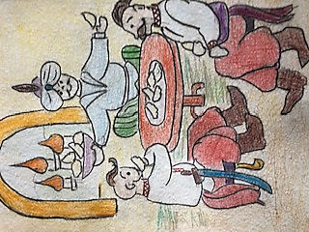 | В стародавние времена отправился казак Гарбуз в тридевятые страны посмотреть- поглядеть как люди живут. Встретился во Турецкой стороне с Султаном за дружеским столом. Угощал султан Гарбуза вкусными вкусностями, но больше всего Гарбузу понравилось блюдо невиданное Дюшбара. На коня вороного променял казак Гарбуз блюдо бусурманское.
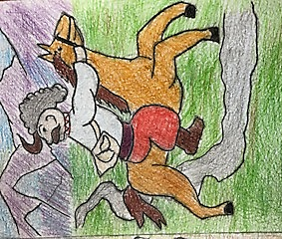 | Скакал казак много дней и ночей. Семь коней загнал, но блюдо в целости своей казачке привёз. Потому, как оценил он его выше вышнего.
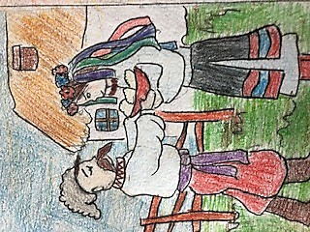 | Встретила во родной стороне казака Гарбуза казачка милая да пригожая, жена его- Гарбузиха. Вручил казак Гарбуз дар драгоценный – блюдо заморское. Гарбузиха попробовала и сказала: «ВАРЭНЭ ТИСТО С НАЧИНКАМЫ РАЗНЫМЫ, ХАЙ БУДЕ В А Р Е Н Ы К!»
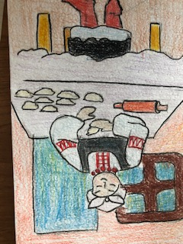 | И стали казачки умелые вылепливать вареники узорами разными, начинки вкуснейшие готовить. Блюдо получилось дешёвое и полезное!
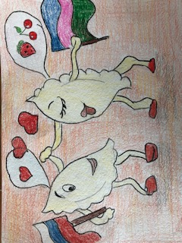 | Полюбилось блюдо всей Кубанское всей России матушке! Стали о нем песни слагать и сказы сказывать.

